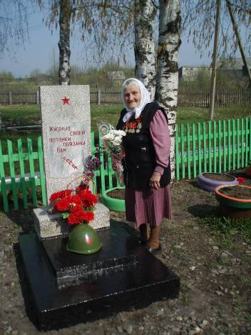
Смирнова Анастасия Андреевна
Судебный исполнитель
Смирнова Анастасия Андреевна родилась в 1935 году в деревне Олешково Воскресенского сельского совета. В семье было 6 детей – 3 брата и 3 сестры. Маму звали Разгуляева Анастасия Матвеевна, отца – Разгуляев Андрей Михайлович. Учиться начала в школе села Воскресенье, но когда Анастасии исполнилось 15 лет, 7-ой класс пришлось закончить в городе.
После окончания школы Анастасия Андреевна пошла работать в суд курьером. Зарплата была небольшая – 70-80 рублей, но на жизнь этого хватало. В 1941 году началась война, и все три брата ушли на фронт. В суде тоже произошли изменения, мужчин призывали в армию, и их места занимали женщины. Судебного исполнителя взяли на фронт, и Анастасия Андреевна заняла его место. Всю войну она работала в этой должности. После окончания войны потянуло на родину. Она уволилась из суда и уехала домой в деревню Олешково.
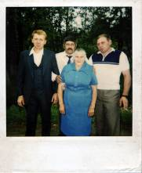
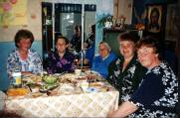
В 1954 году вышла замуж, родила троих детей- сыновей. Работала в колхозе «Октябрь». Анастасия Андреевна вспоминает, как радовались люди, когда в колхозе загорелась первая лампочка. За свою долгую трудовую жизнь Анастасия Андреевна работала бригадиром, кладовщиком, просто рабочей, телятницей. Муж, Константин Андреевич, работал трактористом. Из Олешково их семья перебралась на Креневскую землю. Как молодым специалистам, им предлагали квартиру в деревне Устиново, но муж не согласился переезжать в казенную квартиру. Сначала они купили дом в деревне Телешово. С мужем жили дружно 26 лет. С 1979 года Анастасия Андреевна живет в уютном деревянном доме в центре деревни Кренево. В гости к

В гости к ней спешат подруги, племянницы. Сейчас Анастасия Андреевна проживает с сыном. Но каждое лето она едет в свой домик. Больше всего люблю жизнь, говорит Анастасия Андреевна. Дай её бог здоровья и долголетия.
корреспондент Лобкова Екатерина

